Prix “Raoul Wallenberg” 2024

du Conseil de l’Europe

Formulaire de candidature
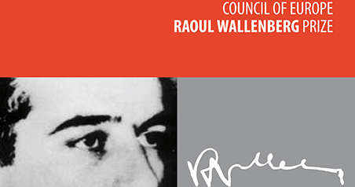

Date limite : 31 octobre 2023
Veuillez prendre connaissance du règlement et des instructions avant de remplir ce formulaire électroniquement

Instructions

Chaque candidature doit être soumise au moyen du présent formulaire électronique. Toutes les rubriques du formulaire devront être dûment remplies, par voie électronique. Si nécessaire, des copies du formulaire peuvent être demandées à l’adresse : wallenberg.prize@coe.int
Le formulaire de candidature et les documents à l’appui de la candidature devront être rédigés en français ou en anglais.
Le dossier complet pour le Prix 2024 devra parvenir au Secrétariat du Conseil de l’Europe au plus tard le 31 octobre 2023.
Il devra être envoyé par voie électronique, à l’adresse suivante : wallenberg.prize@coe.int
Si cela n’était pas possible, le dossier de candidature peut également être envoyé par voie postale à l’adresse suivante :
Secrétaire Général du Conseil de l’Europe
Prix Raoul Wallenberg
Conseil de l’Europe
67075 Strasbourg cedex
France

Un accusé de réception sera envoyé pour chaque candidature réceptionnée, mais aucune information supplémentaire ne pourra être donnée quant à l’évolution d’un dossier.

1. Candidat (e):

Indiquer le nom et les coordonnées de la personne / groupe de personnes / institution / organisation candidate.

Etat civil : [M, Mme, Mlle, autres…]
Nom de famille :
Prénom :
Nationalité
Adresse :
Téléphone :
Fax :
E-mail :
Site web (le cas échéant) :

2. Parrainages :

Indiquer le nom et les coordonnées d’au moins 5 personnes / institutions / organisations (adresse, téléphone, fax, e-mail) parrainant la candidature.
Parrainage principal :

Autres parrainages :

3. Description des actions du candidat / de la candidate dans le domaine humanitaire ou dans la promotion et la défense des droits de l’homme :

Résumer (une page maximum) les principales actions menées par le candidat / la candidate

4. Mérites spécifiques du candidat / de la candidate :

Préciser les raisons (maximum une page) pour lesquelles les parrains considèrent que le candidat / la candidate a apporté une contribution exceptionnelle à la cause (par exemple : son action a réellement amélioré la situation du groupe cible concerné, a contribué à mettre au jour des violations structurelles, a permis de mobiliser avec succès l’opinion publique/la communauté internationale sur une cause donnée, a permis d’apporter des améliorations véritables dans un domaine particulier, le candidat / la candidate s’est mis personnellement/physiquement en danger pour mener son action, etc.).

5. Documents à l’appui de la candidature :

Joindre les liens vers les documents pertinents (maximum 5).
Si les documents à l’appui de la candidature ne sont pas disponibles sur internet, veuillez les joindre au formulaire (version électronique si possible).

6. Date et signature :

